МІНІСТЕРСТВО ОСВІТИ І НАУКИ УКРАЇНИ

Державний Університет Телекомунікацій

Навчально-науковий інститут Інформаційних технологій

Кафедра Інженерії програмного забезпечення

Практична робота №3

з предмету:

«Управління ІТ-проєктами»

на тему:

«Ознайомлення з режимами та основними функціями програми Microsoft Project»

Виконали: студенти 4 курсу, групи ПД-41

Решетнік Нікіта Олександрович

Гапей Максим Юрійович

Лаптєва Юлія Федорівна

Конох Владислав Віталійович

Викладач:

Полоневич Ольга Володимирівна

Київ 2023

**Тема:** Ознайомлення з режимами та основними функціями програми Microsoft Project

**Мета заняття:** Вивчити можливості програмного продукту Microsoft Project, призначення для управління проектами.

**Завдання 1.**

1. Створити свій проект, виконати його налаштування.

2. Налаштувати календар проекту.

3. Виконати опис та деталізацію завдань. Для кожного встановити тривалість, дату початку та кінця виконання завдання. Встановити взаємозв'язки між всіма завданнями.

4. Побудувати діаграму Ганта.

**Завдання 2.**

Для діаграми Ганта побудованої у 1 завдання, створити реєстр ресурсів, закріпити трудові ресурси за кожним з видів завдань. За необхідності провести згладжування ресурсів.

**ВИКОНАННЯ:**

Слід почати з того що робота була виконана в електронному аналозі Microsoft Project , який має назву GanttPro.

Було створено 2 тижневу пробну версію плану проєкту.

1. Створено проєкт та додано усіх членів команди.

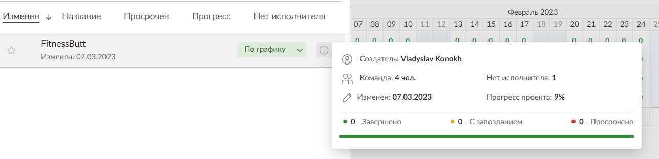

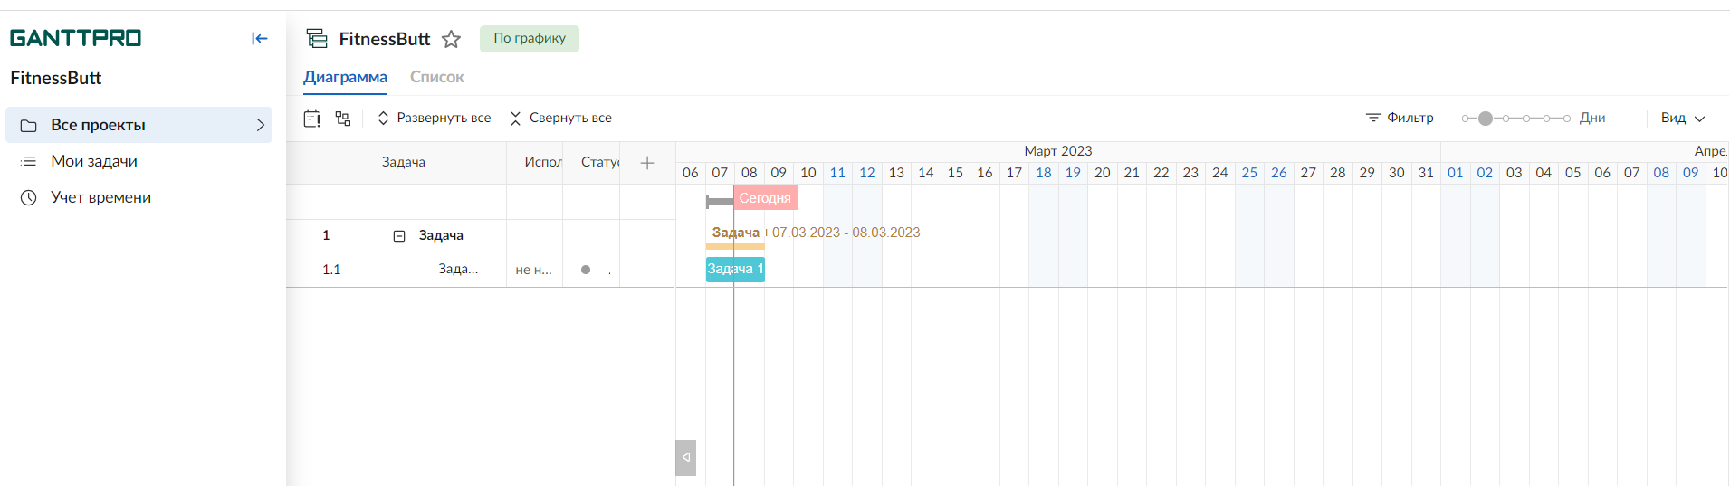

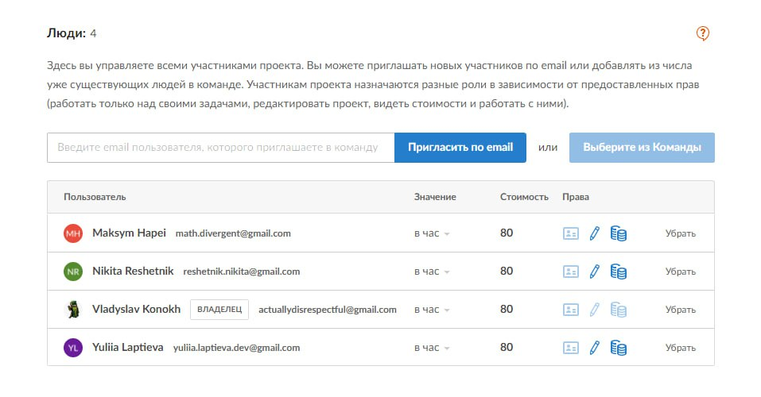

1. Створено основні задачі, які б вписувались в концепцію спрінтів які були показані нами в минулій роботі.

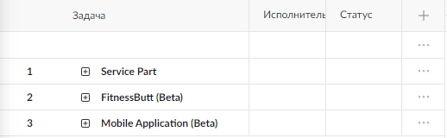

Після внесення всіх даних щодо поставлених завдань було виконано деталізацію кожної із задач. Було розподілено задачі між членами команди, і встановленні часові рамки кожної з них з урахуванням вихідних днів і рамок робочого часу протягом дня, і конкретного часу здачі задач

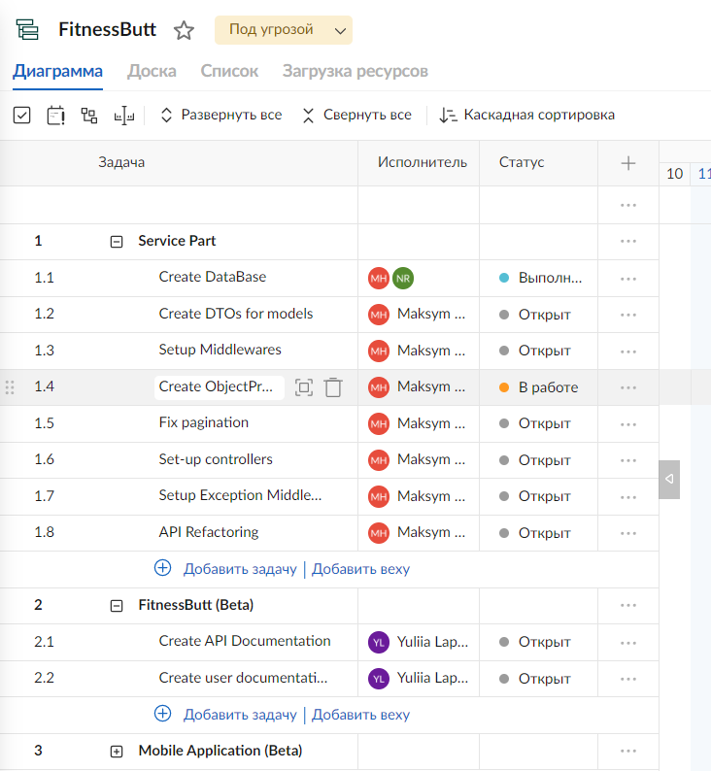

Також на знімках екрану можливо побачити можливість ставити пріорітетність до задач, а також опис до них

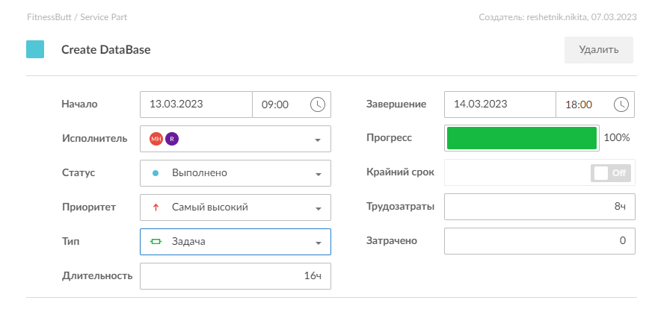

Після заповнення всіх даних платформа автоматично створює діаграму Ганта,а також вираховує ресурси за різними параметрами,як по спрінту так і безпосередньо по кожному з членів команді, і в результаті кінцевих даних було виконано перерозподіл по термінам виконання задач,задля оптимізації робочого часу кожного з членів команди

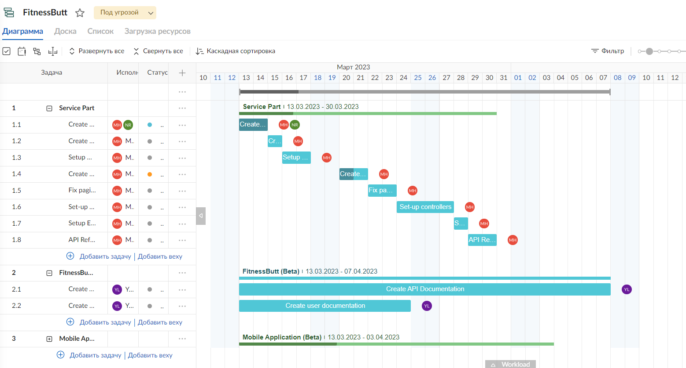

Повна версія діаграми доступна за посиланням:

https://app.ganttpro.com/#/project/1678219773419/gantt